**ЛАБОРАТОРНАЯ РАБОТА №1**

Разработка требований

**Цель работы:** выявление и описание пользовательских требований на основе составления вариантов использования (Use Cases).

Варианты использования функциональности системы «Турагентство». Описание одного трёх вариантов использования приведено в таблице 1-3.

. 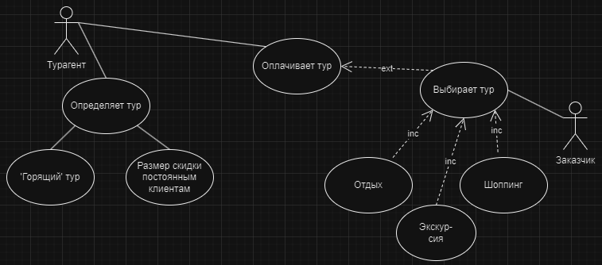

Таблица 1 – Описание варианта использования «Управление выбором тура»

|  |  |
| --- | --- |
| **ID** | **UC** |
| **Наименование** | Управление выбором тура |
| **Участники** | Заказчик, Турагент |
| **Описание** | Заказчик выбирает тур (отдых, экскурсию, шоппинг) и потом оплачивает его. Турагент оформляет всё по предпочтениям заказчика. В случае, если это постоянный клиент, ему предоставляется скидка. |
| **Триггер** | Заказчик приходит уже определившись со всеми пунктами. |
| **Предварительные условия** | PRE-1. Турагент аутентифицирован в системе турагентства.  PRE-2. Турагент имеет право отказать заказчику.  PRE-3. Заказчик является постоянным клиентом. |
| **Выходные условия** | POST-1. Записи о выбранном туре сохраняются в базе данных.  POST-2. Заказ принят и фиксирован в системе. |
| **Нормальное направление развития варианта использования** | 1. Турагент рассказывает про все виды туров о их плюсах и минусах. 2. На основе рассказанного заказчик определяется с туром. 3. Турагент вносит информацию в систему . 4. Заказчику предоставляется скидка. 5. После всех оформлений турагент выдаёт путёвку заказчику. 6. Заказчик покидает турагентство с путёвкой и его личное дело в системе обновляется. |
| **Альтернативное направление развития варианта использования** | 1. Заказчик пришёл сразу с определёнными желаниями. 2. Турагент пытается удовлетворить желания заказчика, но возникает проблема с отсутствием данной путёвки. 3. В этом случае турагент и заказчик пытаются решить сложившеюся проблему. |
| **Исключения** | 1. Если в процессе оформления путевки заказчика что-то не устраивает, то он сразу сообщает это турагенту. 2. Если заказчик отказывается от всего предложенного то это фиксируется в системе. |

Таблица 2 – Описание варианта использования «Заказчик регистрирует предпочтения на встречу»

|  |  |
| --- | --- |
| **ID** | **UC** |
| **Наименование** | Заказчик регистрирует предпочтения на встречу. |
| **Участники** | Заказчик, Регистратор в турагентстве |
| **Описание** | Заказчик может зарегистрировать заранее все свои предпочтения и желания в турагентстве. Регистратор в турагентстве принимает заявку и назначает встречу с турагентом. |
| **Триггер** | Заказчик имеет большое количество предпочтений . |
| **Предварительные условия** | PRE-1. Заказчик зарегистрирован в турагентстве и имеет учётную запись. |
| **Выходные условия** | POST-1. Запрос заказчика сохраняется в системе управления клиентами.  POST-2. Заказчик получает информацию о встрече с турагентом. |
| **Нормальное направление развития варианта использования** | 1. Заказчик входит в систему управления клиентами с использованием своих учетных данных. 2. Заказчик заполняет форму с описанием своих предпочтений на встречу. 3. После заполнения формы, запрос отправляется в систему. 4. Регистратор турагентстве просматривает запросы заказчиков и назначает встречу с турагентом 5. Заказчик получает информацию о встрече с турагентом, включая информацию о дате и времени встречи. 6. Заказчик приходит в турагентство и получает консультацию от турагента. |

Таблица 3 – Описание варианта использования «Оформление скидки»

|  |  |
| --- | --- |
| **ID** | **UC** |
| **Наименование** | Оформление скидок |
| **Участники** | Заказчик, Турагент, Турагентство |
| **Описание** | Заказчик может оформить скидку, которая будет покрывать некоторые расходы на тур. Турагент помогает заказчику оформить сидку, если он является постоянным клиентом. |
| **Триггер** | Заказчик хочет оформить скидку. |
| **Предварительные условия** | PRE-1. Заказчик является постоянным клиентом. |
| **Выходные условия** | POST-1. Скидка оформлена и активирована.  POST-2. Информация о скидке сохраняется в личном деле заказчика. |
| **Нормальное направление развития варианта использования** | 1. Заказчик обращается в турагентство или использует онлайн-платформу для оформления скидки. 2. Турагент предоставляет информацию о возможности оформления страховки. 3. Турагент оформляет скидку в соответствии с требования. 4. После активации скидка, заказчик может получать бонусы при покупки путёвки на тур. 5. Информация о оформлении скидки фиксируется в базе турагентства. |
| **Альтернативное направление развития варианта использования** | 1. Турагент отказывает заказчику в оформлении скидки.(если не является помтоянным клиентом, выбранный тур не является горящим, отсутвие определённых документов у заказчика. 2. Заказчик может получить скидку, если станет постоянным клиентом этого турагентства или тур является горящим. |

**Порядок выполнения работы**

1. Получить задание у преподавателя.

2. Определить действующие лица и сформулировать наиболее вероятные варианты использования подлежащего разработке программного продукта.

3. Реализовать диаграмму вариантов использования.

4. Полностью описать три варианта использования подлежащего разработке программного продукта.

5. Для каждого варианта использования указать уникальный идентификатор; имя в формате «глагол + объект»; краткое текстовое описание; предварительные условия; выходные условия; пронумерованный список действий нормального направления развития.

6. Для каждого варианта использования при необходимости указать пронумерованный список действий альтернативного направления (направлений) развития.

7. Для каждого варианта использования при необходимости указать исключения.

8. Оформить отчет и защитить лабораторную работу.

**Содержание отчета**

1. Цель работы.

2. Диаграмма вариантов использования.

3. Описание вариантов использования подлежащего разработке программного продукта.

4. Ответы на вопросы.

5. Выводы по работе.

**Контрольные вопросы**

1. Дайте определение понятию «требование».

2. Перечислите значения требований.

3. Что такое «Вариант использования»?

4. Назовите элементы описания «Вариантов использования».

5. Что называют альтернативными или вторичными сценариями?

6. Какие существуют способы определения «Вариантов использования»?

7. Какие Вы знаете преимущества у способа применения вариантов использования?